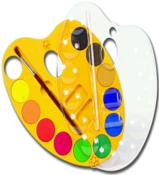
Testík - Počítačová grafika
- ....................................................................................... sú všetky grafické znázornenia vytvorené na počítači, napr. kresby, animácie.
Základné druhy grafiky podľa dimenzií (priestorovosti): ............... a ..............

- .................................................................. (....................................................) grafika
- .................................................. obrázok → je obrázok reprezentovaný pomocou mozaiky farebných bodov. Každý z týchto bodov nesie informácie o farbe.
- obrázky ........................................................ náročné na pamäť
- akákoľvek manipulácia s bitmapovou grafikou, pri ktorej sa mení tvar bitovej mapy, spôsobuje ...................................................................... kvality obrázka.
- farebné body sa .......................................................... prekrývať,
- využíva sa v programoch: .................................................., ...............................................
- najčastejšie formáty: ............................................, ............................................
- uplatnenie v praxi: ....................................................., ..........................................................
- .................................................................. grafika
- .................................................. obrázok → je obrázok vytvorený zo základných geometrických objektov, napr. (kružnica, štvorec, ...)
- obrázky ........................................................ náročné na pamäť
- pri manipulácii s obrázkom ............................................................. k zhoršeniu kvality obrázka,
- objekty sa ........................................................... prekrývať, poradie objektov sa dá zmeniť
- využíva sa v programoch: .................................................., ...............................................
- najčastejšie formáty: ............................................, ............................................
- uplatnenie v praxi: ....................................................., ..........................................................
1: 26 - 23 2: 22,5 - 19,5 3: 19 - 15,5 4: 15 - 7,5 5: 7 - 0

